Оглавление
1. Введение 3
1.1 Область применения 3
1.2 Описание возможностей 3
1.3 Обучение пользователя 3
2. Назначение системы и условия пользования 4
3. Мероприятия проводящиеся перед работой 4
3.1 Установка необходимых программ и сопутствующих данных 4
3.2 Алгоритм проверки работоспособности 4
4. Функционал приложения 5
5. Аварийные ситуации 11

Введение

Область применения

Требования настоящего документа применяются при проведении всех видов тестирований (предварительное непосредственно при самой эксплуатации., пред эксплуатационная, эксплуатационная) и

Описание возможностей

Система Agro AI предназначена для использования компанией «СПЕПЬ», и используется как интеллектуальная информационная система для работы с информацией в данном предприятии. Пользователи данной системы (сотрудники данной компании) должны использовать данную программу для работы с информацией о секторах,полях, датчиках, дронах, событиях и прогнозах, для такого взаимодействия программа представляет данный функционал:
- Доступ к автоматическому мониторингу полей, просмотр прогнозов урожайности, доступ к карте.
- Мониторинг техники, просмотр прогнозов поломок, управление дронами, мониторинг безопасности.
- Просмотр выданной информации.
- Получение видео информации о событиях в охраняемых секторах
- Генерации отчетов по определенному сектору
- Ведение и запись статистических данных и журнала событий
В целях безопасности программа снабжена защищённым доступом к системе благодаря наличию авторизации и разграничению ролей.

. Обучение пользователя

Пользователь, работающий в данной системе, должен обладать следующими навыками и знаниями:
- Опыт работы с операционной системой MS Windows, версиями не ниже 7 (7, 8, 8.1, 10, 11) или Linux любых стандартных сборок (Debian, Ubuntu, Astra Linux)
- Уметь выполнять базовые операции, такие как установка и удаление программ, работа с файловой системой, настройка параметров системы.
- Знание соответствующей предметной области.
- Пользователь должен иметь опыт работы со страничными формами заполнения, включающими взаимодействие с элементами управления, такими как текстовые поля, выпадающие списки, кнопки и таблицы.
- Опыт работы с Декстопными программами

Назначение системы и условия пользования
Agro AI - это комплексная система управления сельскохозяйственным предприятием, которая объединяет мониторинг полей, прогнозирование урожайности, управление техникой и автоматизацию процессов. Система предоставляет различные уровни доступа для разных специалистов и автоматизирует рутинные задачи.
ИИС интегрируется с действующей инфраструктурой компании и обеспечивает повышение эффективности аграрного производства за счет точного земледелия, оперативного принятия решений и снижения издержек.
Система постоянно доступна трем пользователям с разными правами доступа для выполнения работы, а именно: Агроном, Оператор, Механизатор.

Мероприятия проводящиеся перед работой

Установка необходимых программ и сопутствующих данных

Для запуска предоставленной системы необходимо установить на служебном компьютере десктопное приложение с сервера приложений компании, данная операция повторяется со всеми компьютерами, вовлеченными в работу системы. Далее необходимо разместить программу в памяти операционной системы (п.1.3). Для начала использования необходимо запустить приложение.

3.2 Алгоритм проверки работоспособности

После проведения всех мероприятий по установке системы необходимо проверить ее работу индивидуально на каждом рабочем месте:
- Запустите программу в одной из операционных систем присутствующих в списке, представленном в п. 1.3. Для этого необходимо нажать на ярлык программы и дождаться ее запуска
- В открывшемся окне входа в систему ввести предоставленные ранее данные (логин и пароль), после чего нажать кнопку «Войти»
- При успешном входе во вкладке появится ролевая страница для взаимодействия с системой
- При необходимости проверить непосредственно работу системы на конкретных функциях
В случае возникновения проблем на каком-либо этапе проверки работоспособности необходимо обратится к специалисту технической поддержки.

Функционал приложения

Пользователям приложения предоставляются следующие функции для взаимодействия с ИИС (функционал распределен по ролям пользователей):
Роль «Механизатор»:
Для механизаторов открыт доступ к «Мониторинг» и «Прогноз».
Страница «Мониторинг» включает в себя несколько информационных блоков: Уведомления, параметры CAN-шины и Задачи. На странице пользователю предоставляется возможность проведения визуального контроля над всей необходимой для работы информацией и получить своевременные предупреждения о поломках техники.
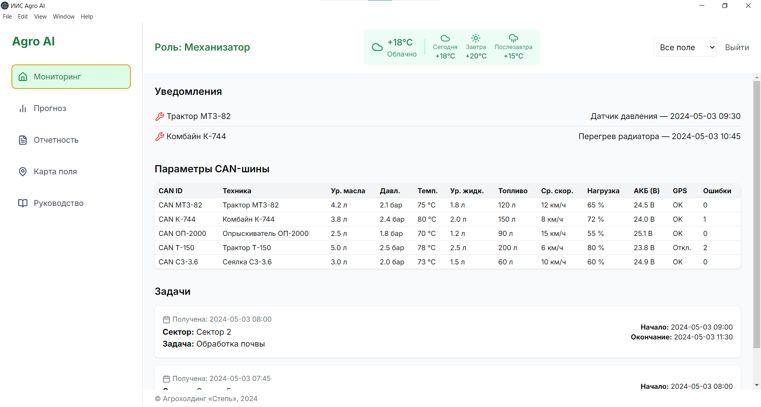
Рис. 1 – внешний вид окна «Механизатор: Мониторинг».
При открытии страницы «Прогноз» пользователь может наблюдать за прогнозами поломок и предпринимать на их основе оперативные действия в соответствии с выданными ему рекомендациям.
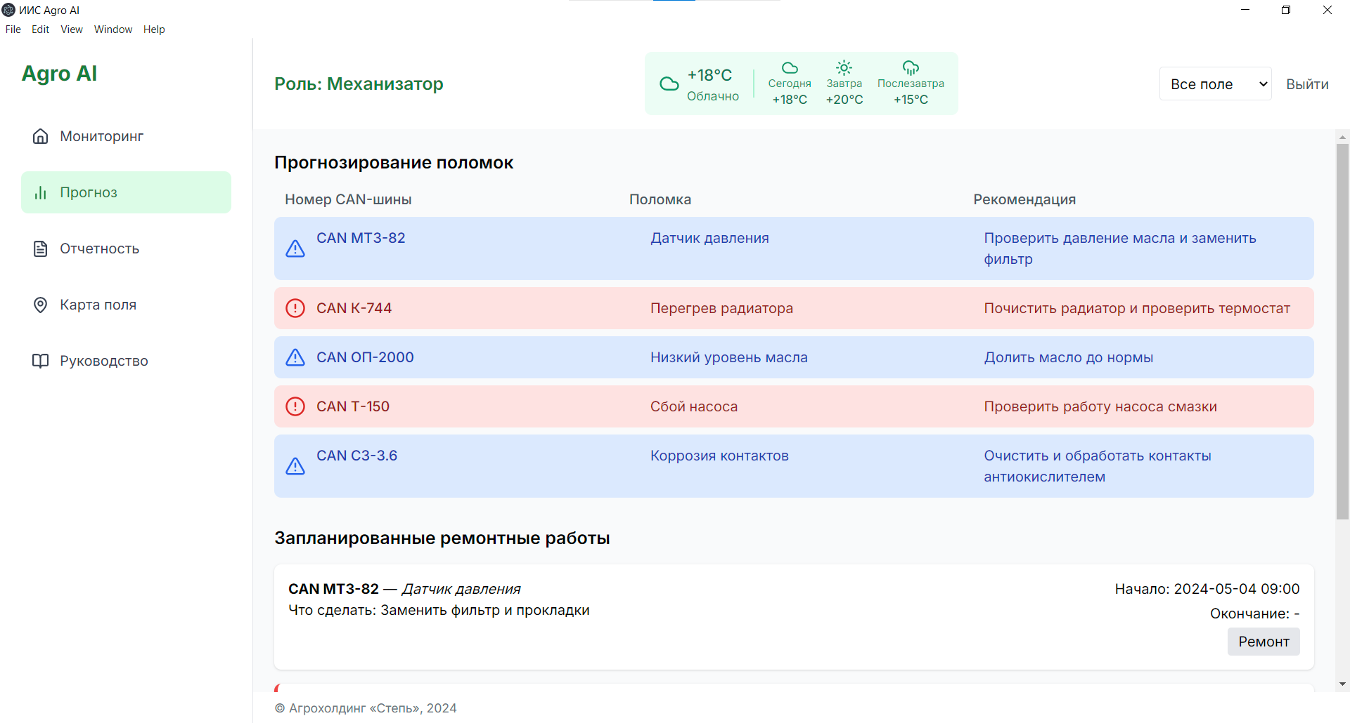
Рис. 2 – внешний вид окна «Механизатор: Прогноз».
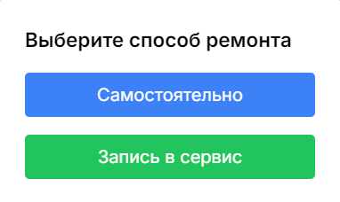
Нажав на кнопку ремонт в соответствующем поле, пользователю открывается диалоговое окно с выбором варианта ремонта.
Рис.3– внешний вид диалогового окна при нажатии кнопки «Ремонт».
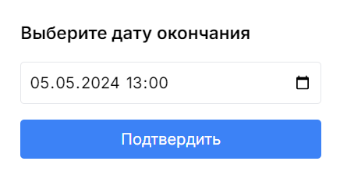
Если пользователь выбрал вариант “самостоятельно”. Пользователю необходимо ввести дату окончания обслуживания техники. После чего строка обновится и запланированное техобслуживание запишется в системе.
Рис.4– внешний вид диалогового окна после нажатии кнопки «Самостоятельно».
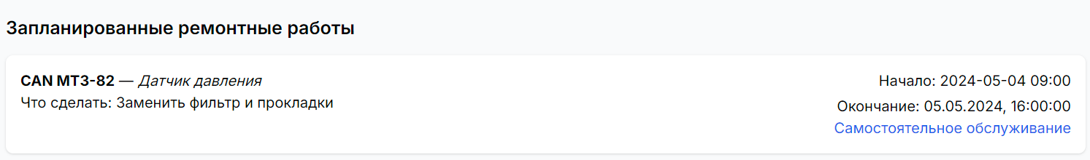
Рис.4– обновленный внешний вид блока “Запланированные ремонтные работы”, после выбора “самостоятельного”ремонта.
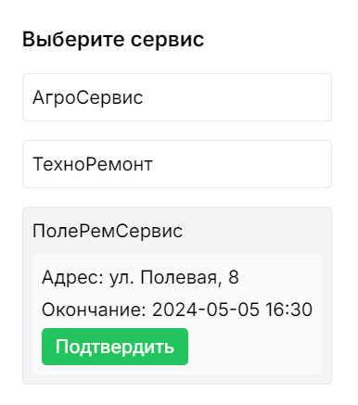
При выборе варианта “Запись в сервис”, появляется диалоговое окно с доступными для ремонта этой поломки технические сервисы. При нажатии на сервис слот раскроется, выведя подробную информацию о предоставляемых услугах.
Рис.5– внешний вид диалогового окна после нажатии кнопки «Запись в сервис».
Далее пользователь может выбрать подходящий ему сервис и нажать кнопку “подтвердить”, что приведет к записи на технический ремонт у сервиса партнера и обновлению статуса у этой ремонтной задачи.
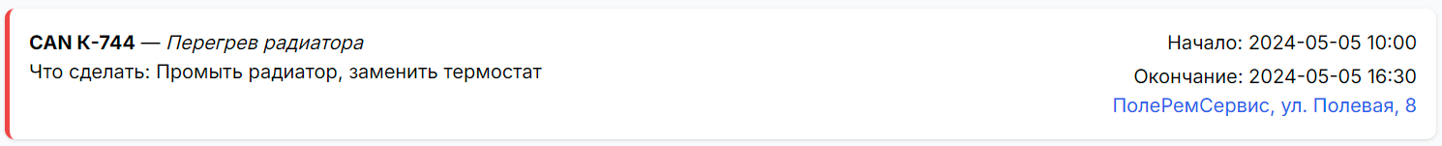
Рис.6– обновленный внешний вид блока “Запланированные ремонтные работы”, после выбора “ Запись в сервис ”ремонта.

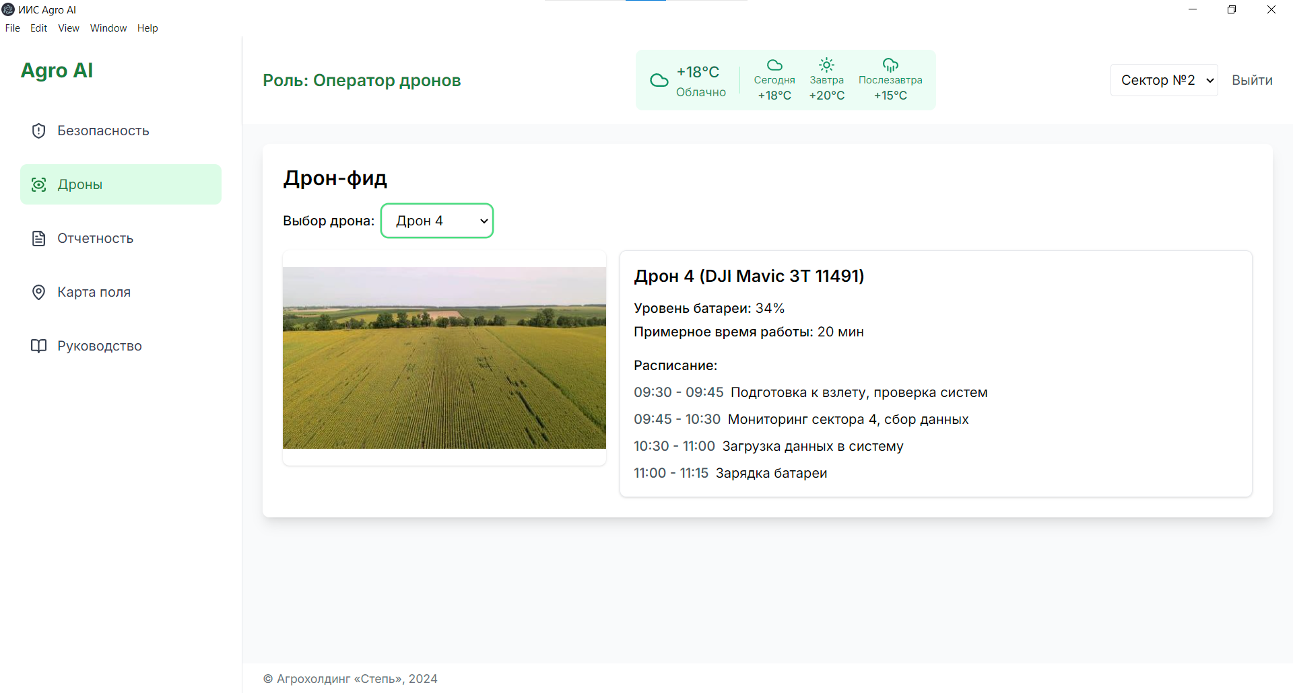
Рис. 3 – внешний вид окна «Оператор дронов:Дроны» при выборе дрона по номеру

Роль «Оператор дронов»:
Для операторов открыт доступ к «Безопасность» и «Дроны».
Страница «Безопасность» включает в себя интерактивную карту с возможностью выбора сектора, а также информационный блок о происшествиях.
При наличии происшествий, засеченных системой, система отобразит геостатическую точку на карту. Нажатие на точку приведет к открытию подробного информационного окна с видеоизображением, данными о пришествии и рекомендации к последующим действиям пользователя.
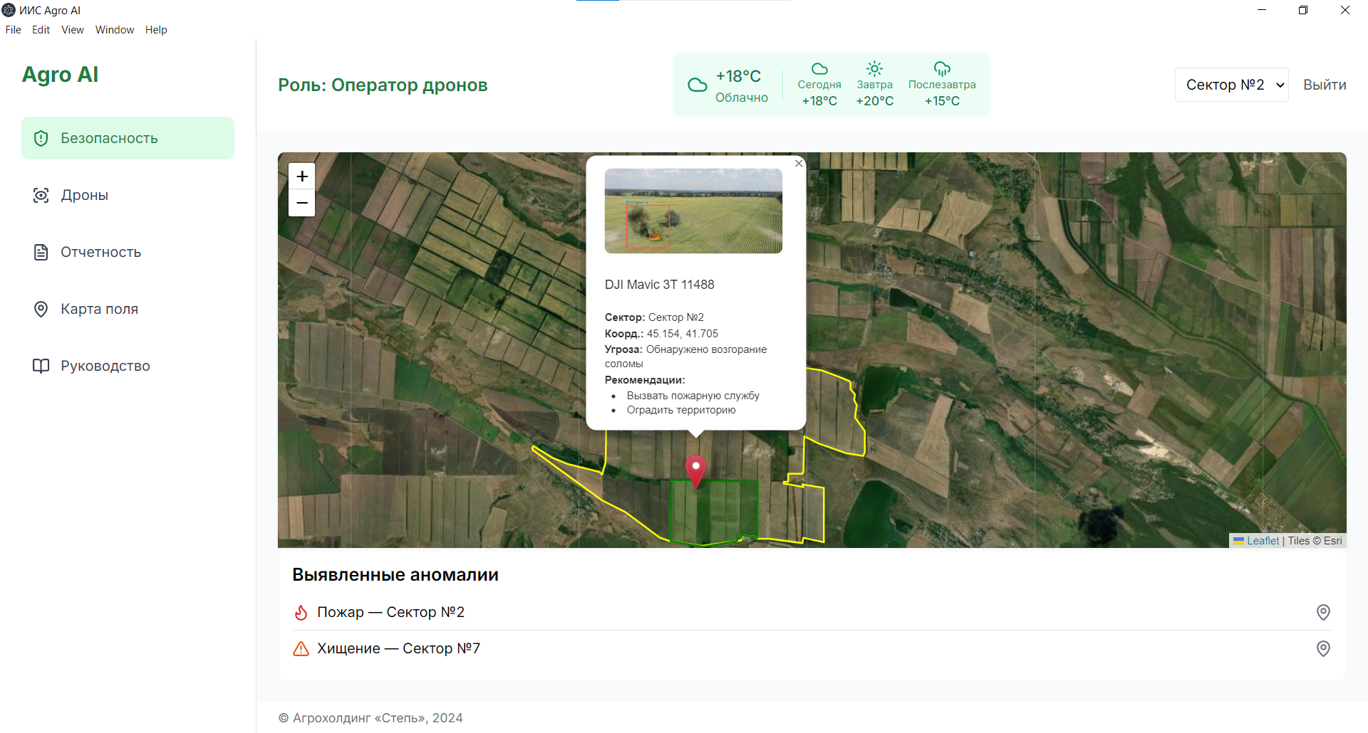
Рис. 1 – внешний вид окна «Оператор дронов:Безопасность»

При открытии страницы «Дроны» предоставляется возможность для проведения визуального контроля над всеми дронами.
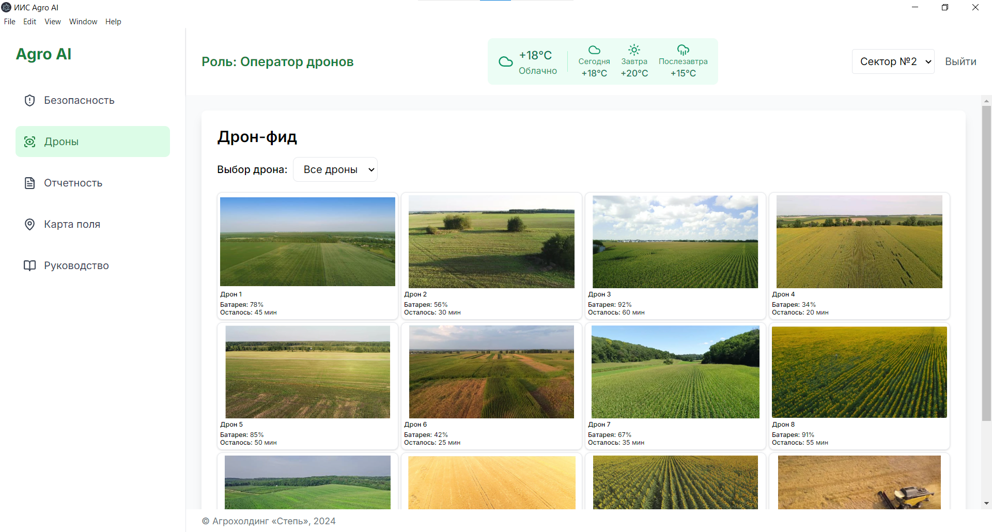
Рис. 2 – внешний вид окна «Оператор дронов:Дроны»
Выбрав устройство в выпадающем списке, пользователь может наблюдать за расширенной информацией о состоянии и расписании конкретного дрона.
Параллельно с этим происходит сеанс работы с дроном и вывод изображения с его камеры.
Рис. 3 – внешний вид окна «Оператор дронов:Дроны» при выборе дрона по номеру

Роль «Агроном»:
Для пользователей с ролью «Агроном» предоставлен доступ к странице «Автомониторинг» и «Прогноз». Данная страница позволяет увидеть все важнейшие статистические данные: Все сектора и их данные, данные, собранные с датчиков, и аналитические данные, полученные во время мониторинга. На основе всей информационной базы пользователю отображаются готовые аналитические представления о состоянии полей и секторов, урожае, предоставляется возможность создания и отслеживания задач.

Аварийные ситуации

Класс ошибки | Ошибка | Описание ошибки | Требуемые действия пользователя при возникновении ошибки
Сбой информационной системы | Невозможно отобразить окно | Проблемы с доступом к информационной системе. | Обратится к персоналу технической поддержки, администратору
Сбой информационной системы | Ошибка: отсутствие доступа | Пользователь не авторизован в системе | Обратится к администратору для получения подробной информации
Сбой информационной системы | Ошибка: Сбой аутентификации. Повторите попытку | Неверно введено имя пользователя или пароль, либо такая учетная запись не зарегистрирована. | Нужно повторить ввод имени пользователя и пароля. Если возникают проблемы обратится к администратору
Сбой электропитания | Нет электропитания произошел сбой в электропитании. | Рабочий компьютер выключился или перезагрузился | Перезагрузить рабочий компьютер.  Проверить доступность информационной системы, если все работает корректно, то проверить корректно ли сохранены данные, если не работает, обратится в поддержку или администратору
Сбой периферийных устройств | Нет локального  взаимодействия блока компьютера с периферийными устройствами | Отсутствует возможность продолжить работу с информационной системой. Нет устройств ввода/вывода информации | Перезагрузить рабочий компьютер.  Проверить доступность периферийных устройств, если все работает корректно, то продолжить работу, если не работает, обратится в поддержку или к администратору

